По улице шли мальчик и девочка. А впереди них шла старушка. Было очень скользко. Старушка поскользнулась и упала.– Подержи мои книжки! – крикнул мальчик, передавая девочке свой портфель, и бросился на помощь старушке.
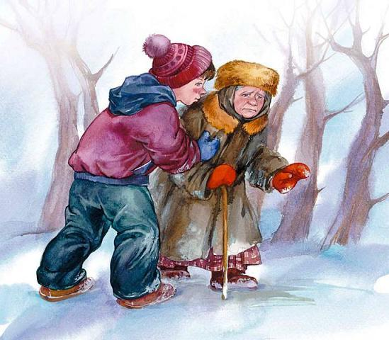
Когда он вернулся, девочка спросила его:– Это твоя бабушка?– Нет, – отвечал мальчик.– Мама? – удивилась подружка.– Нет!– Ну, тётя? Или знакомая?– Да нет же, нет! – отвечал мальчик. – Это просто старушка.

